Einladung zum Webinar 100% Bestform im Business
Promolink: http://go.AFFILIATE.13607.6953.digistore24.com/CAMPAIGNKEY
Wichtiger Hinweis zur Verwendung:
Bitte achten Sie unbedingt darauf, dass Sie im Einladungstext der Grafik wie auch den fett und blau geschriebenen Textpassagen noch Ihren persönlichen Promolink hinterlegen!
Ersetzen Sie dabei unbedingt das Wort AFFILIATE im Link durch Ihre Digistore24-ID!

Betreff ( 2 Varianten für Splittest):
A: So bringen Sie Ihr Business zum Fliegen
B: [Video] Wie Sie Ihr Business zum Fliegen bringen

(Einladungstest in der „Sie-Form“)
Hallo Herr / Frau,
hat Ihr Business noch Potential nach oben und möchten Sie erfahren, wie Sie mit Ihrem Business abheben und es quasi zum Fliegen bekommen?
Ja? Dann habe ich heute eine besonders wertvolle Empfehlung für Sie.
Mein geschätzter Kollege und Freund Thomas Schlechter, der führende Experte für punktgenaue Bestform und Autor mehrerer Bücher, stellt in seinem brandneuen Intensivwebinar „100% Bestform im Business“ Techniken vor, mit denen Sie im Handumdrehen in Bestform kommen und so Ihr Business zum Fliegen bringen.
Melden Sie sich gleich hier zu seinem kostenfreien Intensivwebinar an (klicken)

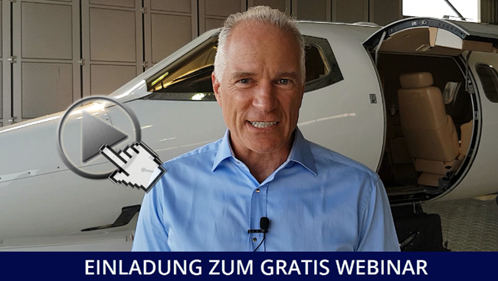
(Dem Bild auch Ihren Promolink hinterlegen!)

Sie fragen sich, was Bestform mit Ihrem Business zu tun hat?
Mit Bestform gelingt Ihnen einfach alles besser.
Sie erzielen herausragende Resultate in kürzerer Zeit und verwirklichen auf einmal Ziele, die für Sie zuvor unerreichbar waren.
In seinem Intensivwebinar erfahren Sie, wie Profis auf dem schnellsten Weg in Bestform kommen und sich vor Versagen schützen. Intensivwebinar deshalb, weil Thomas Schlechter mit Ihnen sofort Übungen macht und direkt auf den Punkt kommt. Sie lernen die besten Mentaltechniken kennen, um sich und Ihr Unternehmen zum Fliegen zu bringen.
Dieses Intensivwebinar von Thomas Schlechter wird Sie in Bestform bringen, garantiert!

Das alles erfahren Sie in diesem Intensivwebinar:
- Bestform zum optimalen Lernen
- Die ultimative Erste-Hilfe-Technik gegen alle Mentalbremsen
- Die 8 größten Erfolgs- und Bestformbremsen
- Mentaltest und Auswertung
- 3 reale Fallbespiele zu den Themen Aktivierung, Fokussieren und internes Navigationssystem
- Die persönliche Bestform-Strategie

Mit Bestform verändern Sie Ihre Resultate, Ihr Leben und Ihre Zukunft.
Melden Sie sich gleich hier an:
www.thomasschlechter.de/intensivwebinar/ (klicken)

Zusätzlich erhalten Sie von Thomas Schlechter folgenden Sofort-Bonus:
Jeder, der sich zum Webinar anmeldet, erhält sein E-Book „Mentale Shortcuts“ als Geschenk (direkt nach der Anmeldung).

Wenn auch Sie persönlich wachsen möchten, dürfen Sie dieses Webinar auf keinen Fall verpassen! Sie können mit dem neuen Wissen aus dem Intensivwebinar nur gewinnen!
Melden Sie sich sofort KOSTENFREI an! (klicken und anmelden)

Die Plätze in seinen Webinaren sind immer sehr begehrt und schnell vergeben.
Deshalb melden Sie sich gleich an, um dabei zu sein. Es gilt die Reihenfolge der Anmeldung.
Achtung: Sollten Sie dennoch nicht live dabei sein können, erhalten Sie nach dem Webinar eine Aufzeichnung (jedoch nur bei Anmeldung).

Melden Sie sich gleich hier an:
www.thomasschlechter.de/intensivwebinar/ (klicken)

„Ihre Signatur“
(Einladungstest in der „Du-Form“)

Hallo (Vorname),
hat dein Business noch Potential nach oben und möchtest du erfahren, wie du mit deinem Business abhebst und es quasi zum Fliegen bekommst?
Ja? Dann habe ich heute eine besonders wertvolle Empfehlung für dich.
Mein geschätzter Kollege und Freund Thomas Schlechter, der führende Experte für punktgenaue Bestform und Autor mehrerer Bücher, stellt in seinem brandneuen Intensivwebinar „100% Bestform im Business“ Techniken vor, mit denen du im Handumdrehen in Bestform kommst und so dein Business zum Fliegen bringst.
Melde dich gleich hier zu seinem kostenfreien Intensivwebinar an (klicken)

(Dem Bild auch deinen Promolink hinterlegen!)

Du fragst dich, was Bestform mit deinem Business zu tun hat?
Mit Bestform gelingt dir einfach alles besser.
Du erzielst herausragende Resultate in kürzerer Zeit und verwirklichst auf einmal Ziele, die für dich zuvor unerreichbar waren.
In seinem Intensivwebinar erfährst du, wie Profis auf dem schnellsten Weg in Bestform kommen und sich vor Versagen schützen. Intensivwebinar deshalb, weil Thomas Schlechter mit dir sofort Übungen macht und direkt auf den Punkt kommt. Du lernst die besten Mentaltechniken kennen, um dich und dein Unternehmen zum Fliegen zu bringen.
Dieses Intensivwebinar von Thomas Schlechter wird dich in Bestform bringen, garantiert!

Das alles erfährst du in diesem Intensivwebinar:
- Bestform zum optimalen Lernen
- Die ultimative Erste-Hilfe-Technik gegen alle Mentalbremsen
- Die 8 größten Erfolgs- und Bestformbremsen
- Mentaltest und Auswertung
- 3 reale Fallbespiele zu den Themen Aktivierung, Fokussieren und internes Navigationssystem
- Die persönliche Bestform-Strategie

Mit Bestform veränderst du deine Resultate, dein Leben und deine Zukunft.
Melde dich gleich hier an:
www.thomasschlechter.de/intensivwebinar/ (klicken)

Zusätzlich erhältst du von Thomas Schlechter folgenden Sofort-Bonus:
Jeder, der sich zum Webinar anmeldet, erhält sein E-Book „Mentale Shortcuts“ als Geschenk (direkt nach der Anmeldung).

Wenn auch du persönlich wachsen möchtest, darfst du dieses Webinar auf keinen Fall verpassen! Du kannst mit dem neuen Wissen aus dem Intensivwebinar nur gewinnen!
Melde dich sofort KOSTENFREI an! (klicken und anmelden)

Die Plätze in seinen Webinaren sind immer sehr begehrt und schnell vergeben.
Deshalb melde dich gleich an, um dabei zu sein. Es gilt die Reihenfolge der Anmeldung.
Achtung: Solltest du dennoch nicht live dabei sein können, erhältst du nach dem Webinar eine Aufzeichnung (jedoch nur bei Anmeldung).

Melde dich gleich hier an:
www.thomasschlechter.de/intensivwebinar/ (klicken)

„Deine Signatur“

